 | 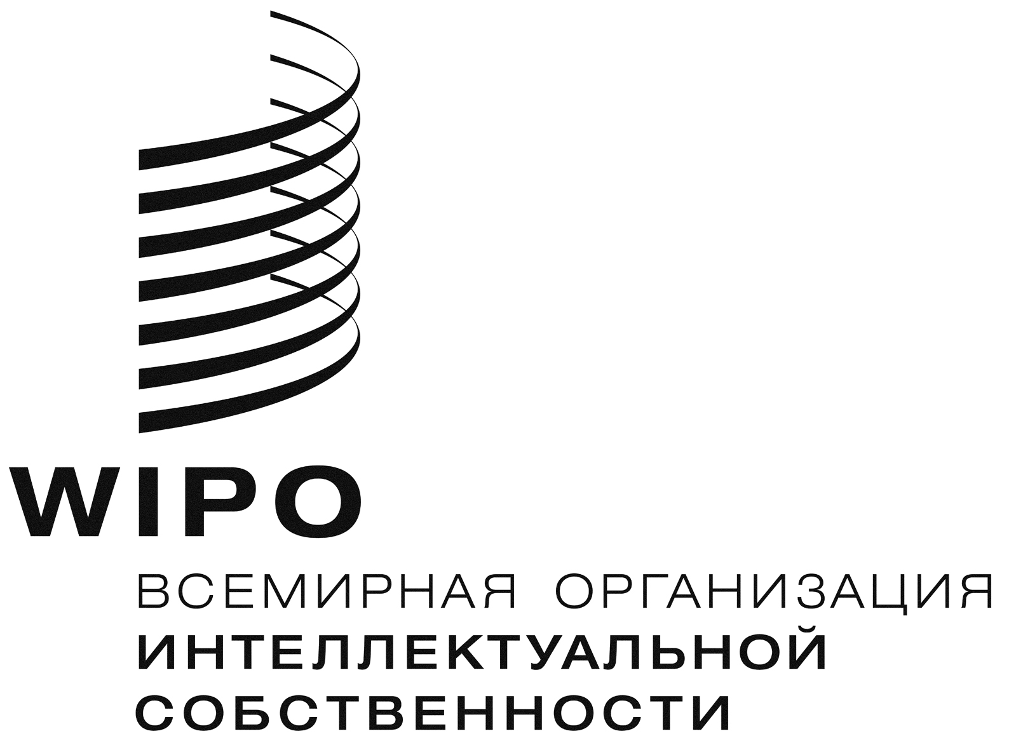 | R
CDIP/8/3 REV.
оригинал: английский
дата: 18 ноября 2011 г.

Комитет по развитию и интеллектуальной собственности (КРИС)

Восьмая сессия
Женева, 14 – 18 ноября 2011 г.

интеллектуальная собственность (ис) и неформальная экономика

Документ подготовлен Секретариатом

1 В приложении к настоящему документу содержится тематическое проектное предложение «Интеллектуальная собственность и неформальная экономика», которое касается выполнения рекомендации 34 Повестки дня ВОИС в области развития. Сметная стоимость проекта составляет 90 тыс. шв. франков, относящихся к расходам, не связанным с персоналом.

2 КРИС предлагается рассмотреть и одобрить приложение к настоящему документу.

[Приложение следует]

отчет о ходе реализации проекта в связи с рекомендацией 34

1. резюме
Код проекта | DA_34_01
Название проекта | Интеллектуальная собственность и неформальная экономика
Рекомендация Повестки дня в области развития | Рекомендация 34 Повестки дня в области развития:  «В целях оказания помощи государствам-членам в создании значимых национальных программ обратиться к ВОИС с просьбой провести исследование факторов, препятствующих охране интеллектуальной собственности в неформальном секторе экономики, включая материальные расходы и выгоды охраны ИС с точки зрения создания рабочих мест»
Краткое описание проекта | Лучшее понимание, каким образом инновации появляются в неформальной экономике, а также связей между ИС и неформальной экономикой необходимо для предоставления полезного политического руководства – как в плане оценки влияния существующих политических инструментов на инновации в неформальной экономике, так и в плане определения соответствующих политических мер, связанных с ИС, которые могут оказать помощь в росте производства и увеличении занятости. В ходе реализации проекта будут подготовлены четыре исследования, которые предоставят концептуальное руководство и основанное на тематических исследованиях свидетельство того, как инновации появляются в неформальной экономике и какую роль права ИС играют в этом процессе. В целях руководства подготовкой исследований и содействия их взаимообогащению будет организован среднесрочный семинар.
Участвующая Программа (программы) | Программа 16
Связи с другими программами/ проектами ПДР | Программы 1, 2, 3, 4  Проект CDIP/5/7 – «ИС и социально-экономическое развитие»
Связи с ожидаемыми результатами в программе и бюджете | Результат 16.2 – Использование экономического анализа ВОИС в качестве вклада в формулирование политики в области ИС
Продолжительность проекта | 18 месяцев
Бюджет проекта | Общая сумма расходов, не связанных с персоналом:  90 000 шв. франков
2. ОПИСАНИЕ ПРОЕКТА

2.1. Введение в вопрос/проблему

Несмотря на отсутствие официального определения или точной оценки неформальной экономики, на нее приходится значительная доля производства и занятости во многих развивающихся странах.

Согласно неофициальной информации, инновации возникают в неформальной экономике. Однако слишком мало известно о том, как нематериальные активы генерируются в неформальной экономике и как они превращаются в деньги. Тоже самое относится к тому, в какой степени такие активы в принципе могут подлежать охране в области ИС.

В тех случаях, когда интеллектуальные активы в принципе могут подлежать охране, фирмы и отдельные лица, осуществляющие свою деятельность в неформальном секторе, могут не иметь возможности охранять свои нематериальные активы при помощи системы ИС. Юридические барьеры, недостаточная осведомленность и расходы в связи с приобретением и защитой прав ИС могут помешать в получении охраны. В то же время следует учесть, что для фирм и отдельных лиц в неформальной экономике, возможно, существуют другие способы получения прав собственности на свои инновационные усилия, управления своими интеллектуальными активами и их успешной коммерциализации, например, через механизмы секретности или репутационные механизмы.

Основной причиной отсутствия свидетельств в этой области является недостаточность информации. Неформальная экономика не отражается в официальных статистических данных.

Лучшее понимание, каким образом инновации возникают в неформальной экономике, и связи между ИС и неформальной экономикой может предоставить полезное политическое руководство – как в плане оценки влияния существующих политических инструментов на инновации в неформальной экономике, так и в плане определения соответствующих политических мер, связанных с ИС, которые могут оказать помощь в росте производства и увеличении занятости.

2.2. Цель

Общая цель проекта является непосредственной производной из рекомендации 34 ПДРЖ «содействовать повышению осознания и лучшему пониманию взаимосвязей между ИС и неформальной экономикой среди директивных органов».

2.3. Стратегии реализации

В рамках проекта будут заказаны исследования, которые предоставят концептуальное руководство и основанное на тематических исследованиях свидетельство того, как инновации появляются в неформальной экономике и какова роль прав ИС в этом процессе. Данные проект предлагается реализовать в два этапа.

- В качестве первого этапа рекомендуется провести концептуальное исследование, которое опишет типичные характеристики неформальной экономической активности в странах с различными уровнями развития, какие виды нематериальных активов генерируют отдельные лица и фирмы, осуществляющие деятельность в неформальной экономике, и посредством каких механизмов – включая права ИС – эти отдельные лица и фирмы обеспечивают или не обеспечивают права собственности на свои инновационные усилия. Это исследование будет сфокусировано на существующей научной литературе по неформальной экономике и инновациям. Автором исследования будет выбран признанный ученый в области социальных наук с крупным послужным списком исследований в области неформальной экономики и инноваций, если такой специалист существует. В рамках проводимого исследования ему будет оказана поддержка со стороны Отдела экономики и статистики ВОИС.
- В качестве второго этапа предлагается провести три тематических исследования из различных регионов мира, в которых будут задокументированы примеры инноваций в неформальной экономике и приведена оценка того, как на результаты инноваций повлияла ИС или потенциальное отсутствие доступа к ИС. Хотя эти тематические исследования будут основываться на оригинальных исследованиях на местах, по своему характеру они будут являться предположениями и догадками. Авторы этих исследований будут ученые, независимые консультанты или неправительственные организации (НПО).

При этом в данных тематических исследованиях не будет рассматриваться деятельность, связанная с контрафакцией и пиратством в неформальном секторе экономики (см. сноску 1).
Для руководства подготовкой трех тематических исследований и содействия их взаимообогащению будет организован среднесрочный семинар. Этот семинар соберет авторов исследований, а также отдельных экспертов из других академических кругов, представителей НПО и других международных организаций.

Одной из проблем при подготовке тематических исследований явится отсутствие надежных данных о неформальной экономической активности. Тщательный отбор конкретных исследований и их авторов поможет смягчить риск неудовлетворительных результатов.

3. обзор и оценка

3.1. График обзора проекта

По завершении проекта будет подготовлен заключительный обзорный отчет. Результаты проекта будут переданы в КРИС для дальнейшего изучения.

3.2. Самооценка проекта

Результаты проекта | Показатели эффективности проведения  (Показатели результативности)
Концептуальное исследование | Исследование, опубликованное на веб-сайте ВОИС

Тематическое исследование | Тематические исследования, опубликованные на веб-сайте ВОИС
Цель (цели) проекта [см. раздел 2 этой таблицы]. | Показатель (показатели) успеха в достижении целей проекта (Показатели результативности)
Основная цель | Число скачиваний и цитирований опубликованных исследований

4. СРОКИ ВЫПОЛНЕНИЯ

ДЕЯТЕЛЬНОСТЬ | КВАРТАЛЫ
 | 2012 |  |  |  | 2013
 | 1-й | 2-й | 3-й | 4-й | 1-й | 2-й | 3-й | 4-й
Заказ и подготовка концептуального исследования | X | X | X | X | X
Заказ и подготовка тематических исследований |  |  | X | X | X | X
Среднесрочный семинар по проекту |  |  |  |  | Х
ГРАФИК ОБЗОРА
Окончательный обзор проекта |  |  |  |  |  | X

БЮДЖЕТ (расходы, не связанные с персоналом)

ТАБЛИЦА 1 – БЮДЖЕТ ПРОЕКТА, В РАЗБИВКЕ ПО КАТЕГОРИЯМ РАСХОДОВ И ГОДАМ

Категория расходов | Бюджет (шв. франки)
Категория расходов | 2012 г. | 2013 г. | N-г. | Итого

Поездки и стипендии
Командировки сотрудников
Поездки третьих лиц | 28 000 |  |  | 28 000
Стипендии

Услуги по контрактам
Конференции | 2 000 |  |  | 2 000
Гонорары экспертов | 30 000 | 30 000 |  | 60 000
Публикации
Прочие

Оборудование и материалы
Оборудование
Материалы и принадлежности
ИТОГО | 60 000 | 30 000 |  | 90 000

[Конец приложения и документа]

В соответствии с документом CDIP/6/9 «Материал для обсуждения» государства-члены на седьмой сессии КРИС обсудили вопрос о том, что должно стать предметом изучения проекта о неформальной экономике. В частности, они пытались определить, какому вопросу целесообразно уделить первостепенное внимание: (а) рассмотреть ли неформальный сектор экономики в более общем плане, с тем чтобы понять принцип создания инноваций в этих условиях и уточнить, поддерживает или сдерживает система ИС инновационную деятельности; или (b) обратиться к потенциальной проблеме контрафакции и пиратства в неформальном секторе и ее влиянии на занятость. На седьмой сессии КРИС было принято решение посвятить проект, и особенно упомянутые исследования, первому из вышеназванных вопросов, оставив проблему контрафакции и пиратства на рассмотрение других компетентных комитетов ВОИС. Кроме того, было решено, что фактологический материал для данного проекта было бы целесообразно получить с помощью проведения тематических исследований, наряду с концептуальным исследованием, и анализа случаев из практики. Настоящее предложение, сформулированное в документе CDIP/8/3, является отражением этих решений.
Государствам-членам предлагается высказать свои соображения в отношении тех тематических исследований, которые являются для них потенциально актуальными или интересными. В данном случае все комментарии в письменном виде должны быть направлены в Секретариат до 1 февраля 2012 г. Секретариат представит на рассмотрение Комитета конкретные тематические исследования на девятой сессии. При выборе тематики исследований будут учтены комментарии государств-членов, а также результаты работы, начатой в связи с проведением концептуального исследования, и консультации с соответствующими секторами ВОИС.

